**Git & Github - Exercises**

### **Ejercicio 1:**

Configurar Git definiendo el nombre del usuario, el correo electrónico y activar el coloreado de la salida. Mostrar la configuración final.

> git config --global user.name "Your-Full-Name"

> git config --global user.email "your-email-address"

> git config --global color.ui auto

> git config –list

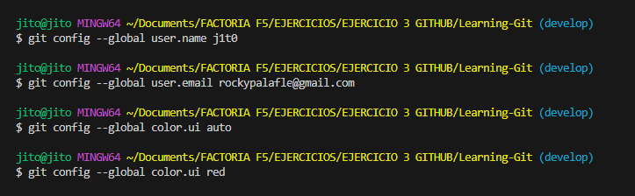

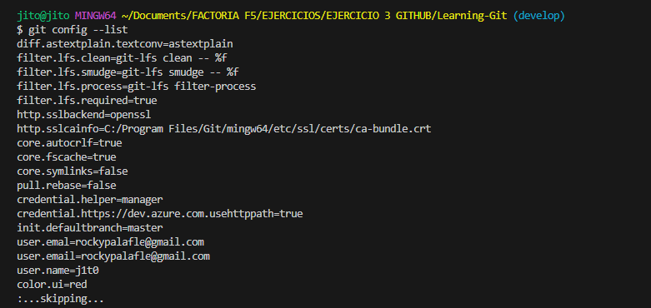

### **Ejercicio 2:**

Crear un repositorio nuevo con el nombre libro y mostrar su contenido.

> mkdir libro

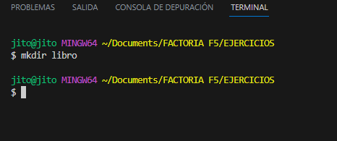

> cd libro

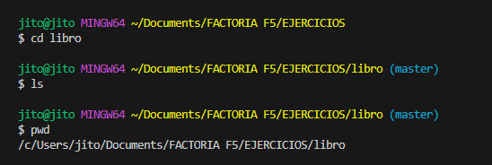

> git init

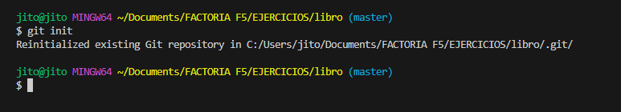

> ls -la

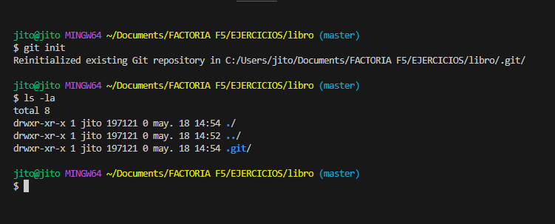

### **Ejercicio 3:**

1. Comprobar el estado del repositorio.
2. Crear un fichero indice.txt con el siguiente contenido:
   1. Capítulo 1: Introducción a Git
   2. Capítulo 2: Flujo de trabajo básico
   3. Capítulo 3: Repositorios remotos
3. Comprobar de nuevo el estado del repositorio.
4. Añadir el fichero a la zona de intercambio temporal.
5. Volver a comprobar una vez más el estado del repositorio.

> git status

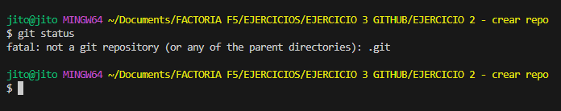

> cat > indice.txt

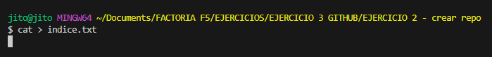

Capítulo 1: Introducción a Git

Capítulo 2: Flujo de trabajo básico

Capítulo 3: Repositorios remotos

Ctrl+D

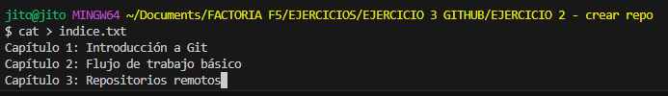

> git status



> git add indice.txt



> git status

